**BỘ CÔNG THƯƠNG**

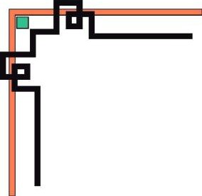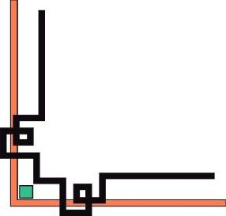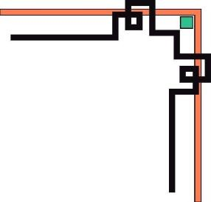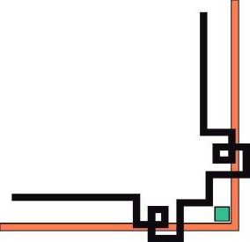

**TRƯỜNG ĐẠI HỌC CÔNG NGHIỆP THỰC PHẨM**

**KHOA CÔNG NGHỆ THÔNG TIN**



**ĐỒ ÁN PHÁT TRIỂN PHẦN MỀM VÀ ỨNG DỤNG THÔNG MINH**

**Đề tài:**

**ỨNG DỤNG QUẢN LÝ CỬA HÀNG TIỆN LỢI**

Giáo Viên Hướng Dẫn: Bùi Công Danh

Sinh viên thực hiện:

1. Trần Đình Văn - 2010180274
2. Nguyễn Minh Hiến - 2001180169

TP.HCM, tháng 7/ 2021

**MỤC LỤC**

I. TỔNG QUAN ĐỀ TÀI 3

**1.** **Lý do chọn đề tài:** 3

**2.** **Nhiệm vụ** 3

**3.** **Sự thực tiễn của đề tài:** 3

II. NHẬN DIỆN KHUÔN MẶT, HỖ TRỢ KHI ĐEO KHẨU TRANG VÀ SỬ DỤNG SCAN IT ĐỂ QUÉT MÃ SẢN PHẨM 4

**1.** **Giới thiệu:** 4

**2.** **Phát hiện khuôn mặt:** 4

**3.** **Nhận dạng khuôn mặt:** 4

**4.** **Xây dựng thư viện mục tiêu:** 5

III. THIẾT KẾ CƠ SỞ DỮ LIỆU 6

**1.** **Sơ đồ quan hệ:** 6

**2.** **Các ràng buộc:** 6

IV. ỨNG DỤNG QUẢN LÝ CỬA HÀNG TIỆN LỢI 9

**1.** **Form Đăng Nhập:** 9

**2.** **Form bán hàng:** 10

**3.** **Form Quản lý khách hàng** 10

**4.** **Form Quản lý nhân viên** 11

**5.** **Form Nhập hàng:** 11

**6.** **Form Hàng hóa:** 12

**7.** **Xuất hóa đơn:** 12

**8.** **Hóa đơn theo ngày:** 13

**9.** **Xuất báo cáo Excel:** 14

V. WEB QUẢN LÝ CỬA HÀNG TIỆN LỢI 14

**1.** **Giao diện trang chủ:** 14

**2.** **Danh mục sản phẩm theo loại:** 15

**3.** **Danh mục sản phẩm theo nhà sản xuất:** 15

**4.** **Giao diện giỏ hàng:** 16

**5.** **Giao diện đặt hàng:** 16

**6.** **Đăng nhập đăng ký:** 17

VI. KẾT LUẬN VÀ ĐỊNH HƯỚNG PHÁT TRIỂN 17

**1.** **Kết luận:** 18

**2.** **Định hướng phát triển:** 18

1. **TỔNG QUAN ĐỀ TÀI**
2. **Lý do chọn đề tài:**

Ngày nay, ngoài các cửa hàng tạp hóa thông thường thì các cửa hàngtiện lợi đang phát triển một cách nhanh chóng tại Việt Nam. Ta có thể dễ dàng bắt gặp rất nhiều cửahàng tiện lợi trên khắp các con đường ở thành phố. Và các cửa hàng tiện lợi là những cửa hàng bán rất nhiều các loại sản phẩm thiết yếu như vật dụng cá nhân, đồ ăn, nước uống…, hay nó giống như là một siêu thị thu nhỏ, với cơ sở vật chất hiện đại và với khả năng “tự phục vụ” nghĩa là khách hàng có thể tùy ý lựa chọn, xem các sản phẩm để chọn mua rồi tính tiền. Với việc các cửa hàng tiện lợi phát triển nhiều như vậy, cùng với số lượng hàng hóa, lượng khách ngày càng nhiều, sẽ gây 1 số khó khăn nhất định cho việc kiểm kê, quản lí cửa hàng cho nhân viên… Xuất phát từ những khó khăn gặp phải trong việc quản lý đó nhóm chúng em đã quyết định nghiên cứu đề tài “ Xây dựng phần mềm Quản lý cửa hàng tiện lợi” để góp phần đưa công nghệ thông tin vào việc quản lý cửa hàng tiện lợi giúp việc quản lý trở nên dễ dàng thuận lợi hơn.

1. **Nhiệm vụ**

* Tìm hiểu hệ thống bán hàng của cửa hàng tiện lợi.
* Xây dựng quy trình quán lý bán hàng của cửa hàng tiện lợi.
* Trình bày đầy đủ những nội dụng đã thực hiện.
* Xây dựng chức năng nhận diện thành viên bằng khuôn mặt.
* Xây dựng chức năng tính tiền bằng cách quét mã QRCode.

1. **Sự thực tiễn của đề tài:**

Ý tưởng xuất phát từ nhu cầu thực tế nên đề tài mang tính ứng dụng cao.

1. **NHẬN DIỆN KHUÔN MẶT, HỖ TRỢ KHI ĐEO KHẨU TRANG VÀ SỬ DỤNG SCAN IT ĐỂ QUÉT MÃ SẢN PHẨM**
2. **Giới thiệu:**

Hệ thống dựa trên mô hình SSD và thư viện dlib. Trong đó mô hình SSD được sử dụng để nhận diện khuôn mặt và dlib được sử dụng để nhận dạng khuôn mặt.

1. **Phát hiện khuôn mặt:**

Tìm vị trí của khuôn mặt trong ảnh và sử dụng hộp để đánh dấu, dlib đã cung cấp một API nhận dạng khuôn mặt hoàn chỉnh, nhưng vẫn còn 2 vấn đề sau:

* get_front_face_detector: dựa trên máy học. Nó nhanh nhưng không chính xác. Đôi khi nó ở xa máy ảnh hoặc đeo khẩu trang và không thể nhận diện được khuôn mặt.
* cnn_frontal_face_detector: dựa vào mạng cnn, với độ chính xác cao, nhưng quá chậm nếu như không có GPU.

1. **Nhận dạng khuôn mặt:**

So sánh khuôn mặt đã cho với cơ sở dữ liệu khuôn mặt mục tiêu, tìm khuôn mặt.

Dlib và sử dụng mốc (các điểm chính của năm giác quan của con người) và mạng resnet để cải tiến các đặc điểm khuôn mặt (vector 128 chiều), đồng thời sử dụng mốc từ face_recognition_demo căn chỉnh các khuôn mặt và lấy mẫu lại, trong khi mạng resnet được sử dụng để trích xuất đặc điểm khuôn mặt.

1. **Xây dựng thư viện mục tiêu:**

Sau khi thử nghiệm, nếu chỉ sử dụng các bức ảnh không có đeo khẩu trang làm thư viện mục tiêu thì có thể phát hiện được khuôn mặt của những người đeo khẩu trang, nhưng độ chính xác thấp. Do đó, cần phải đưa những bức ảnh có đeo mặt nạ vào thư viện.

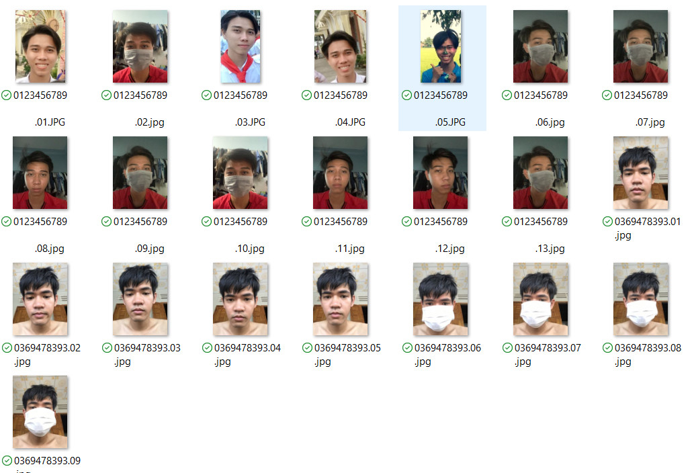

1. **Scan-IT to Office:**

Giải pháp này là một giải pháp thay thế cho máy quét mã vạch thông thường hoặc thiết bị thu thập dữ liệu di động chuyên dụng. Bên cạnh chức năng quét mã vạch từ xa, nó hỗ trợ các biểu mẫu đầu vào có thể tùy chỉnh hoàn toàn với nhiều trường mã vạch, nhận dạng văn bản (OCR), nhập thủ công, hình ảnh camera, định vị địa lý và hơn thế nữa.

Scan-IT to Office đã sẵn sàng để sử dụng trong một vài bước. Cài đặt phần mềm bổ sung ( có sẵn miễn phí) trên máy chủ hoặc máy tính để bàn của bạn và ghép nối nó với ứng dụng bằng cách quét mã QR. Giờ đây, truyền dữ liệu hoạt động, Quét-CNTT sang Office chuyển dữ liệu được từ xa ngay lập tức tới các mục tiêu.

1. **THIẾT KẾ CƠ SỞ DỮ LIỆU**
2. **Sơ đồ quan hệ:**

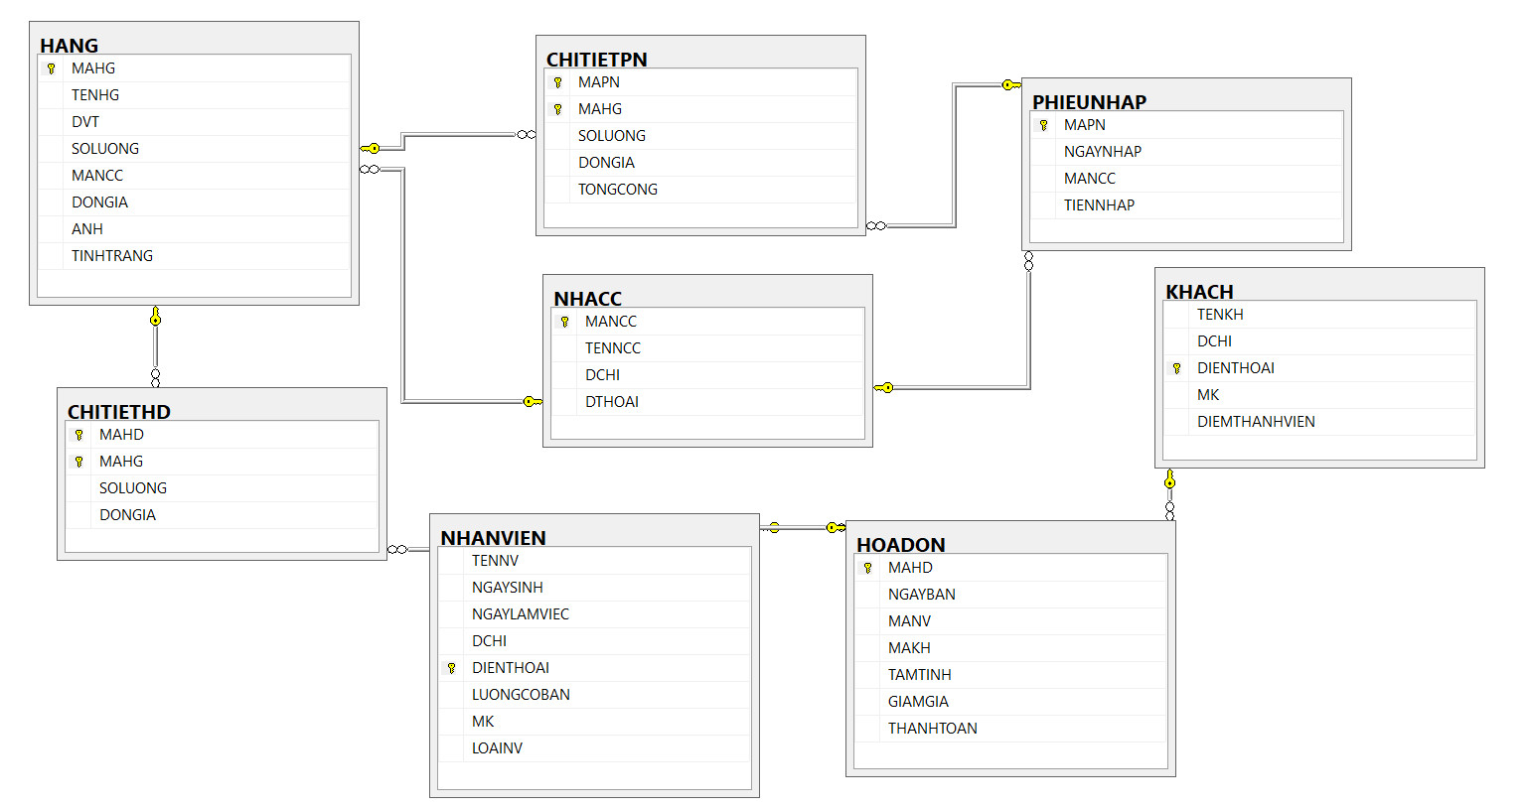

1. **Các ràng buộc:**

-Trigger update tình trạng:

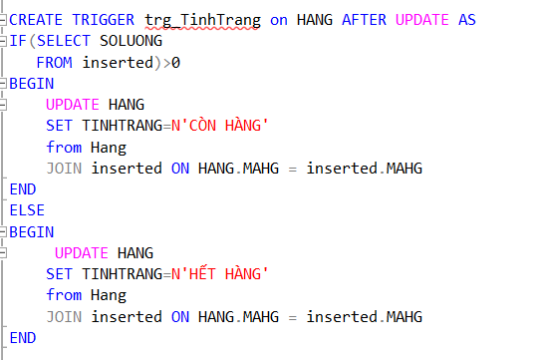

-Trigger tạm tính:

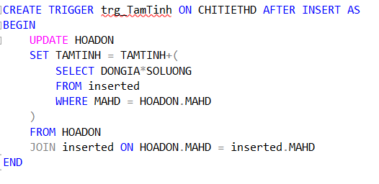

-Trigger thanh toán:

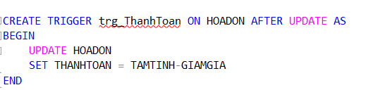

-Trigger nhập hàng:

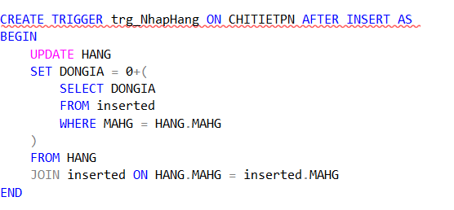

-Trigger update tiền nhập:

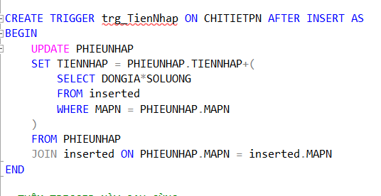

-Trigger update số lượng:

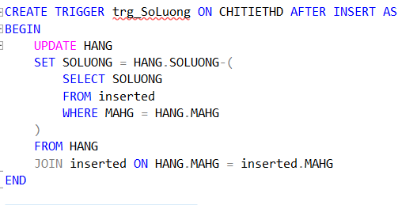

1. **ỨNG DỤNG QUẢN LÝ CỬA HÀNG TIỆN LỢI**
2. **Form Đăng Nhập:**

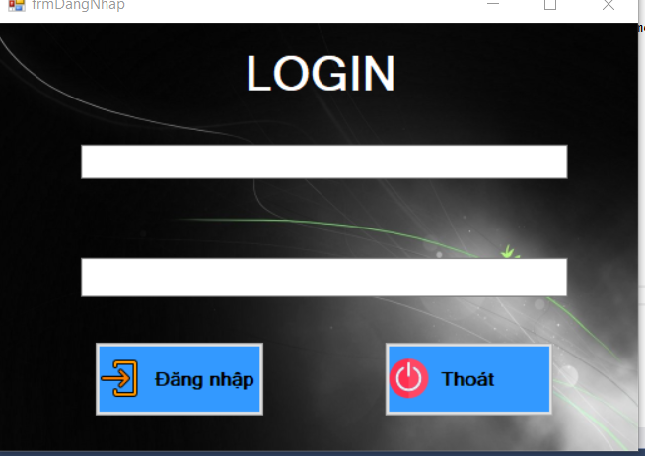

1. **Form bán hàng:**

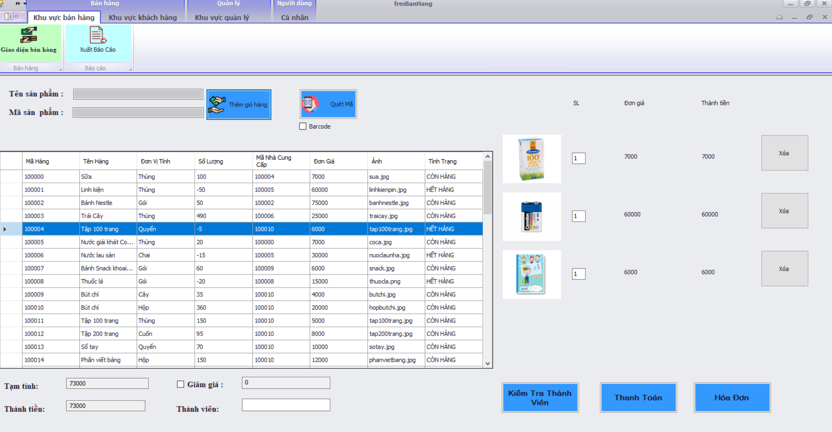

1. **Form Quản lý khách hàng**

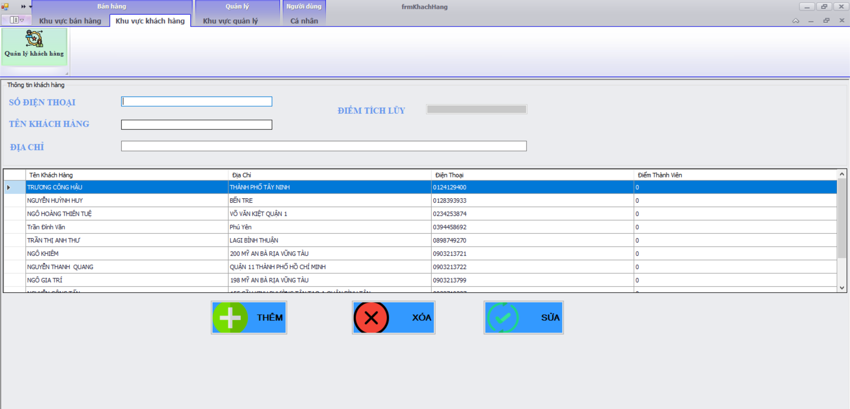

1. **Form Quản lý nhân viên**

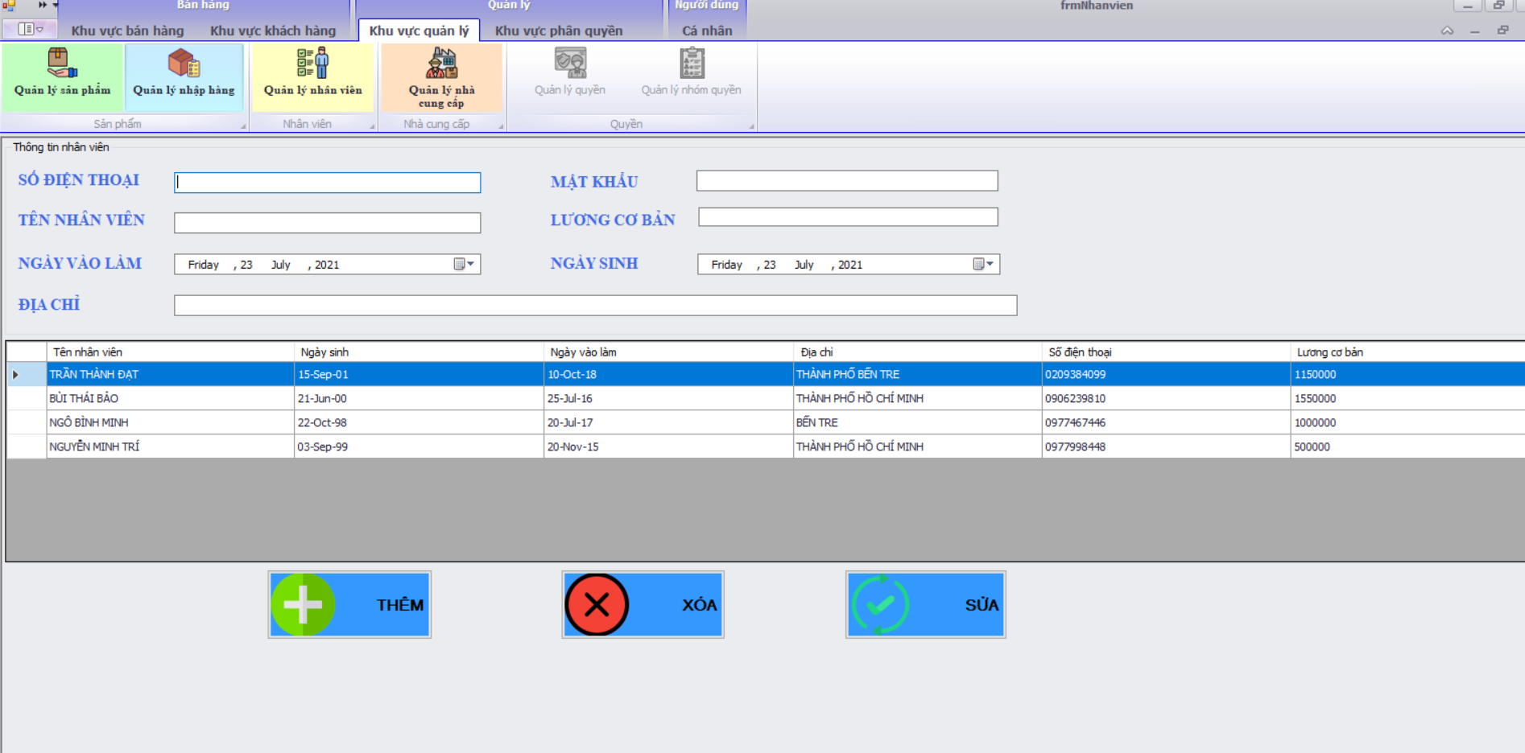

1. **Form Nhập hàng:**

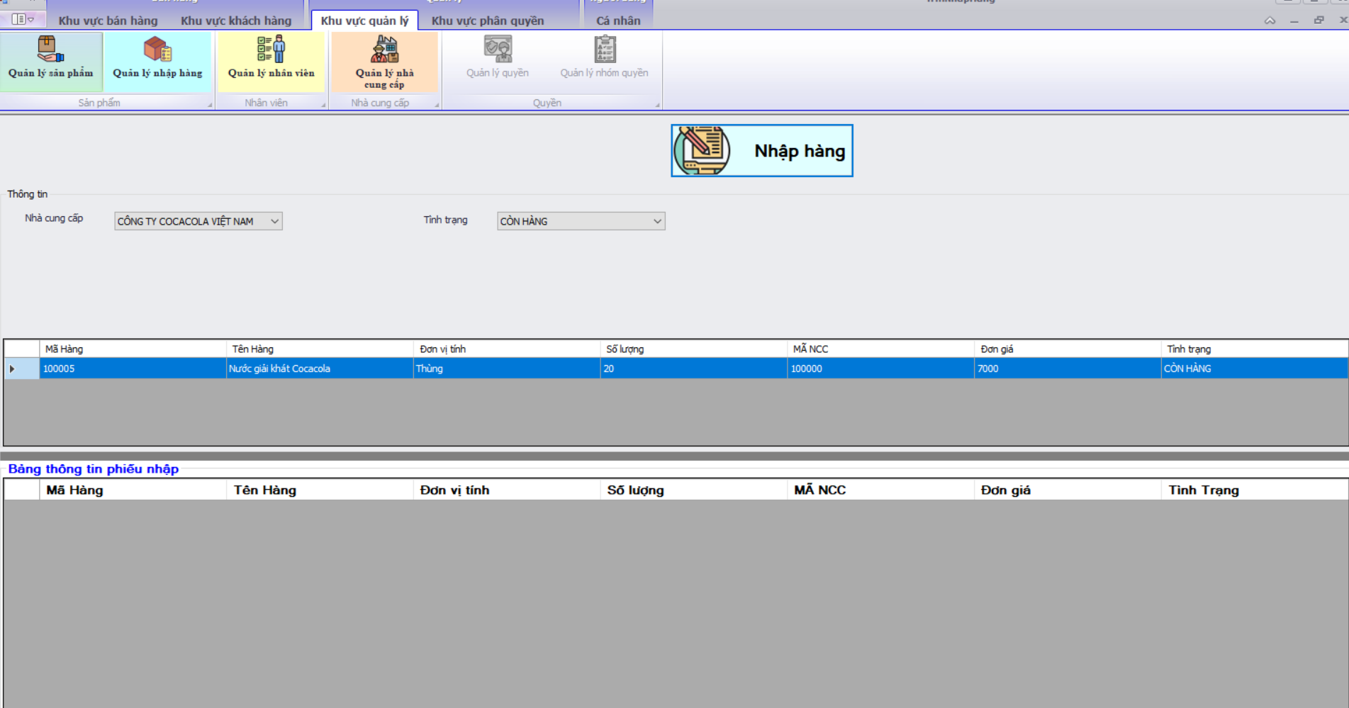

1. **Form Hàng hóa:**

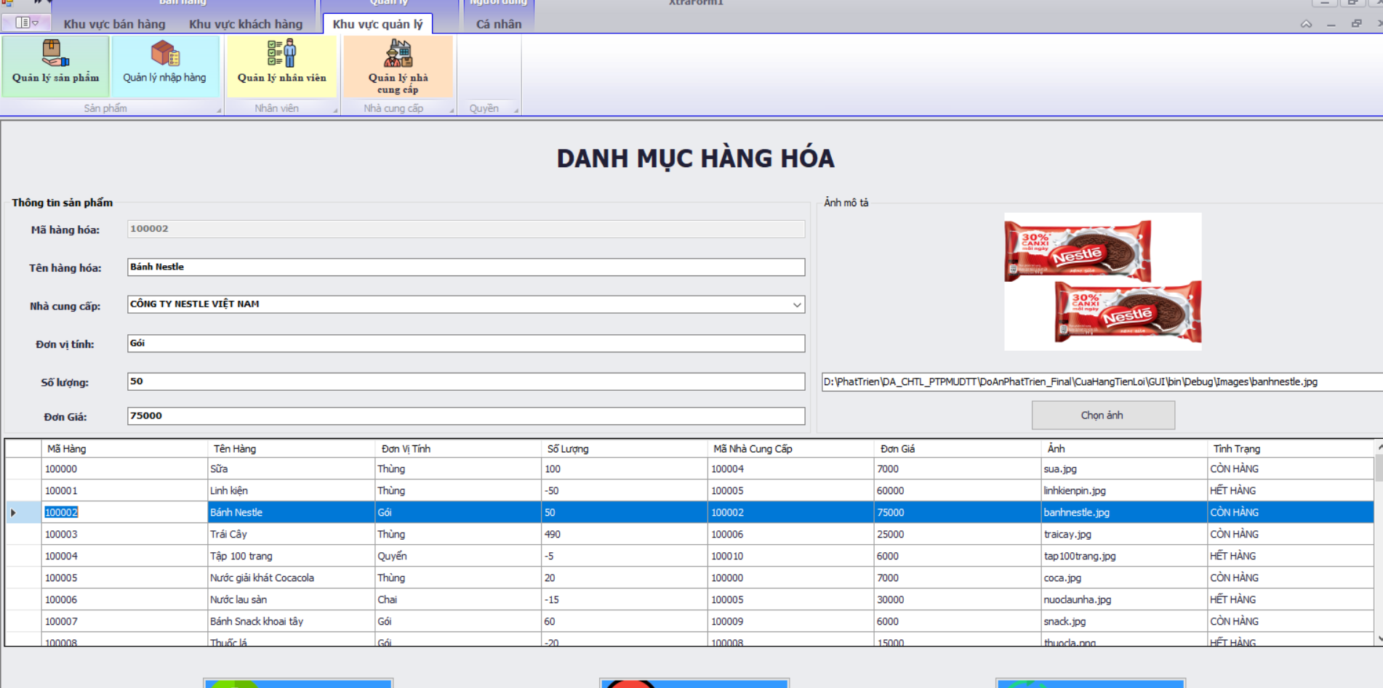

1. **Xuất hóa đơn:**

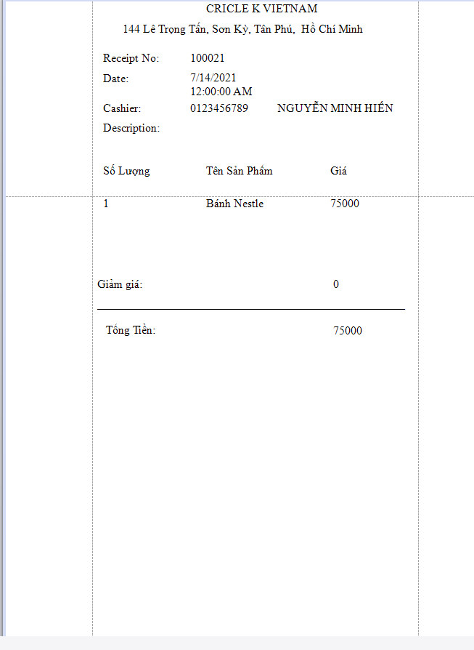

1. **Hóa đơn theo ngày:**

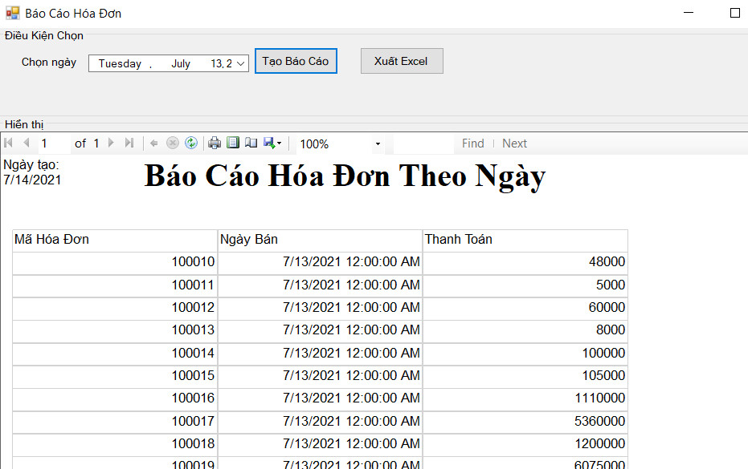

1. **Xuất báo cáo Excel:**

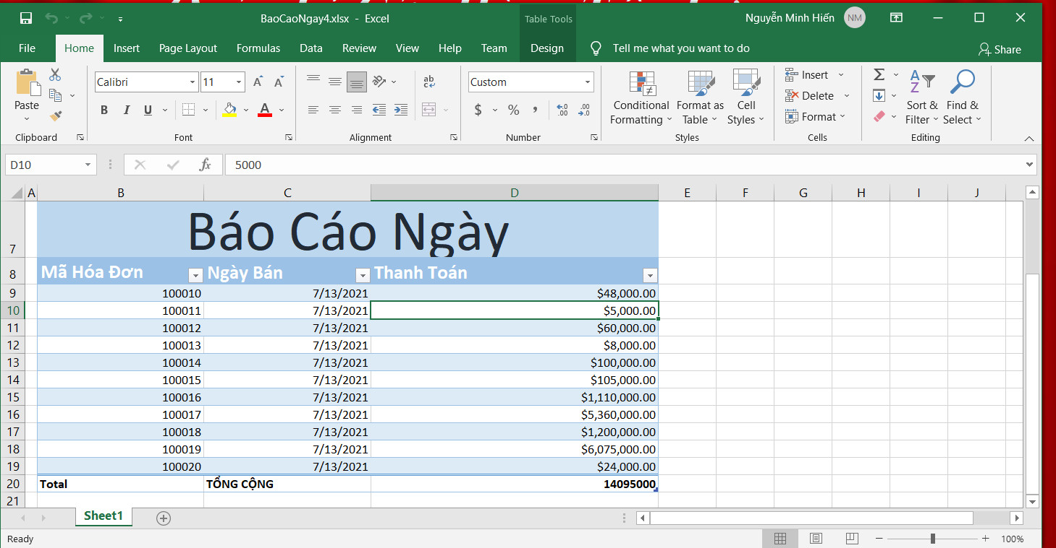

* **Ngoài ra còn có chức năng nhận diện thành viên bằng phát hiện khuôn mặt và tính tiền bằng các quét mã barcode.**

1. **WEB QUẢN LÝ CỬA HÀNG TIỆN LỢI**
2. **Giao diện trang chủ:**

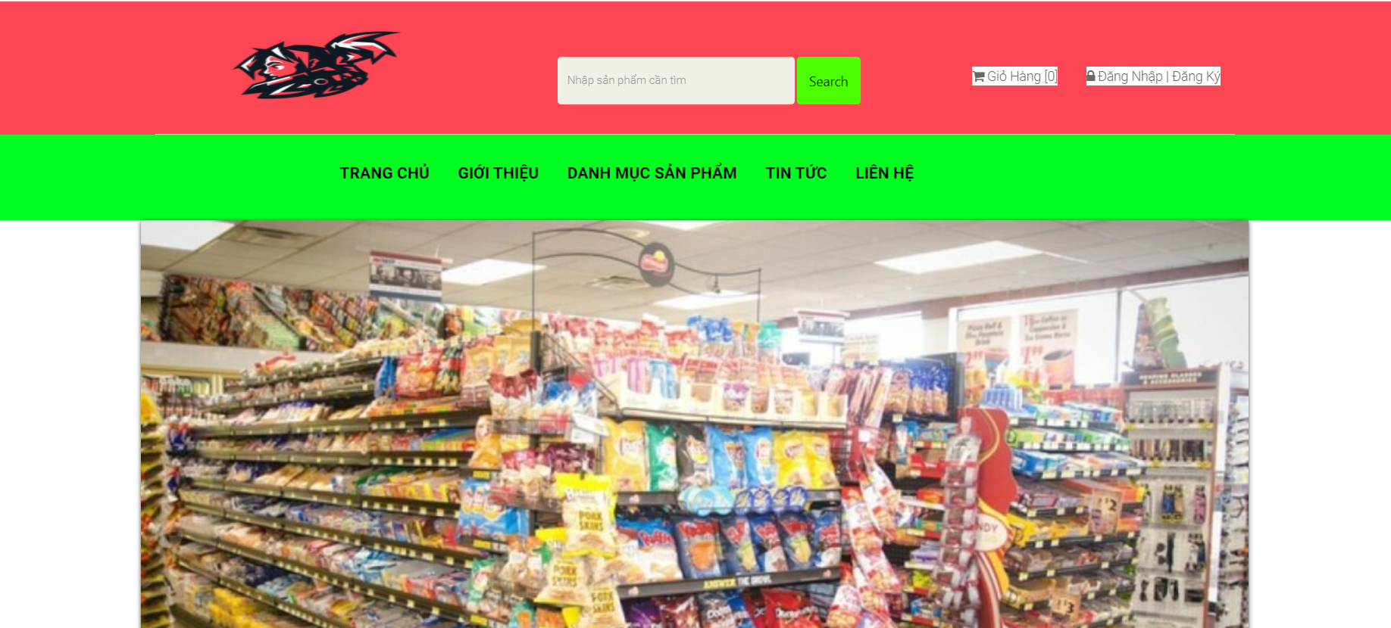

1. **Danh mục sản phẩm theo loại:**

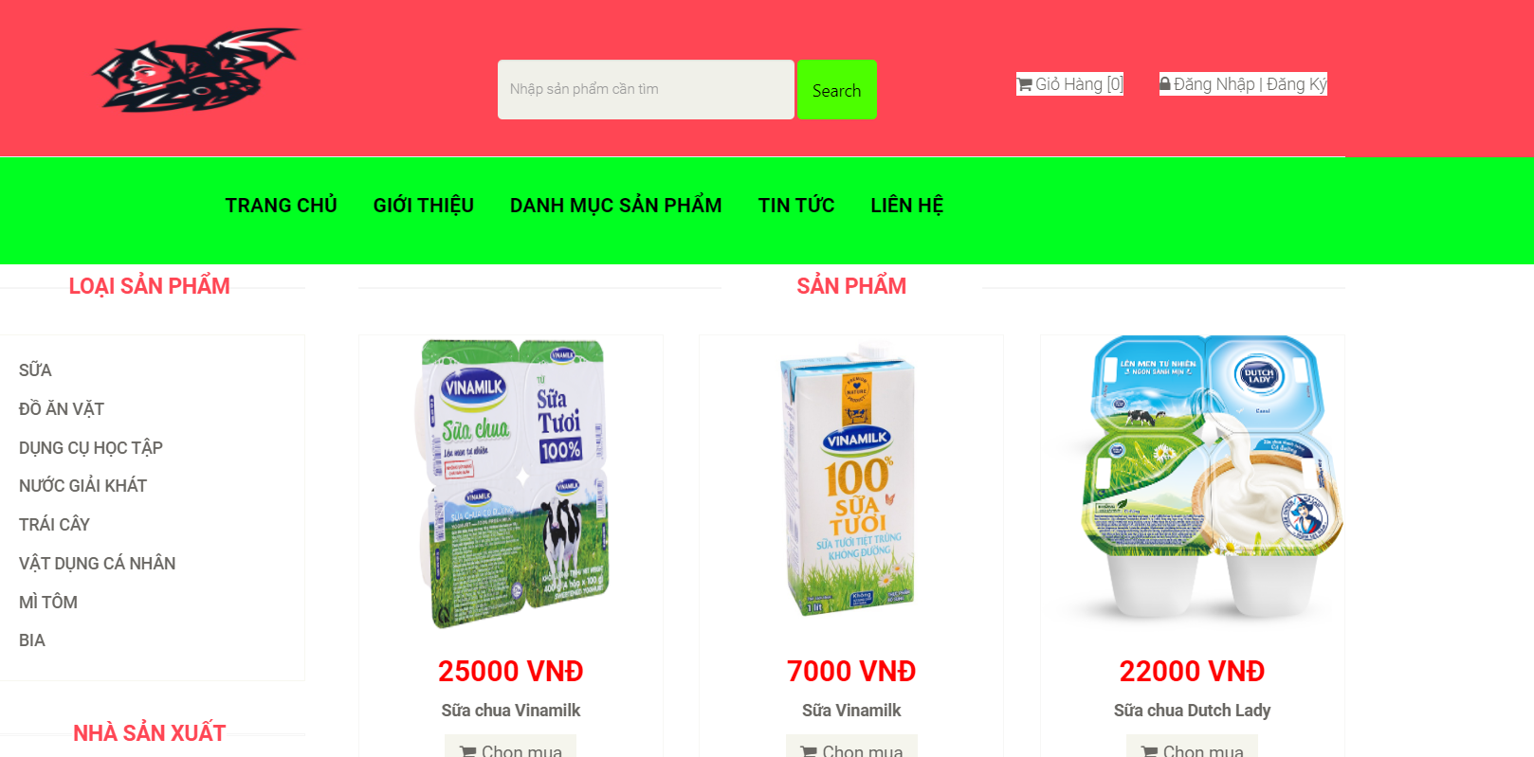

1. **Danh mục sản phẩm theo nhà sản xuất:**

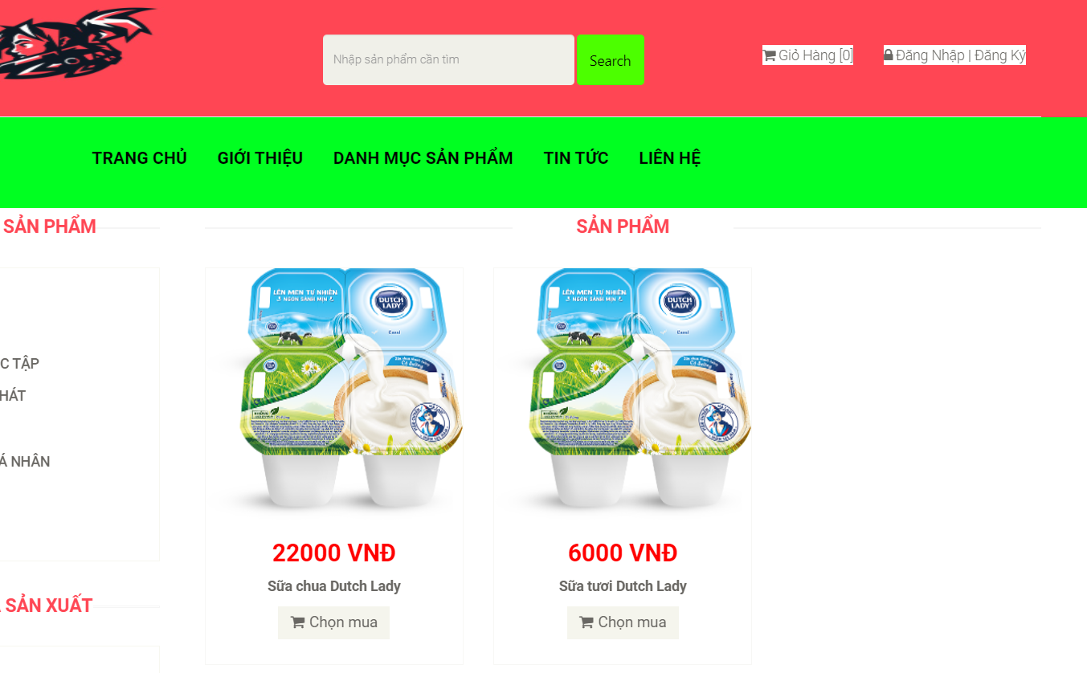

1. **Giao diện giỏ hàng:**

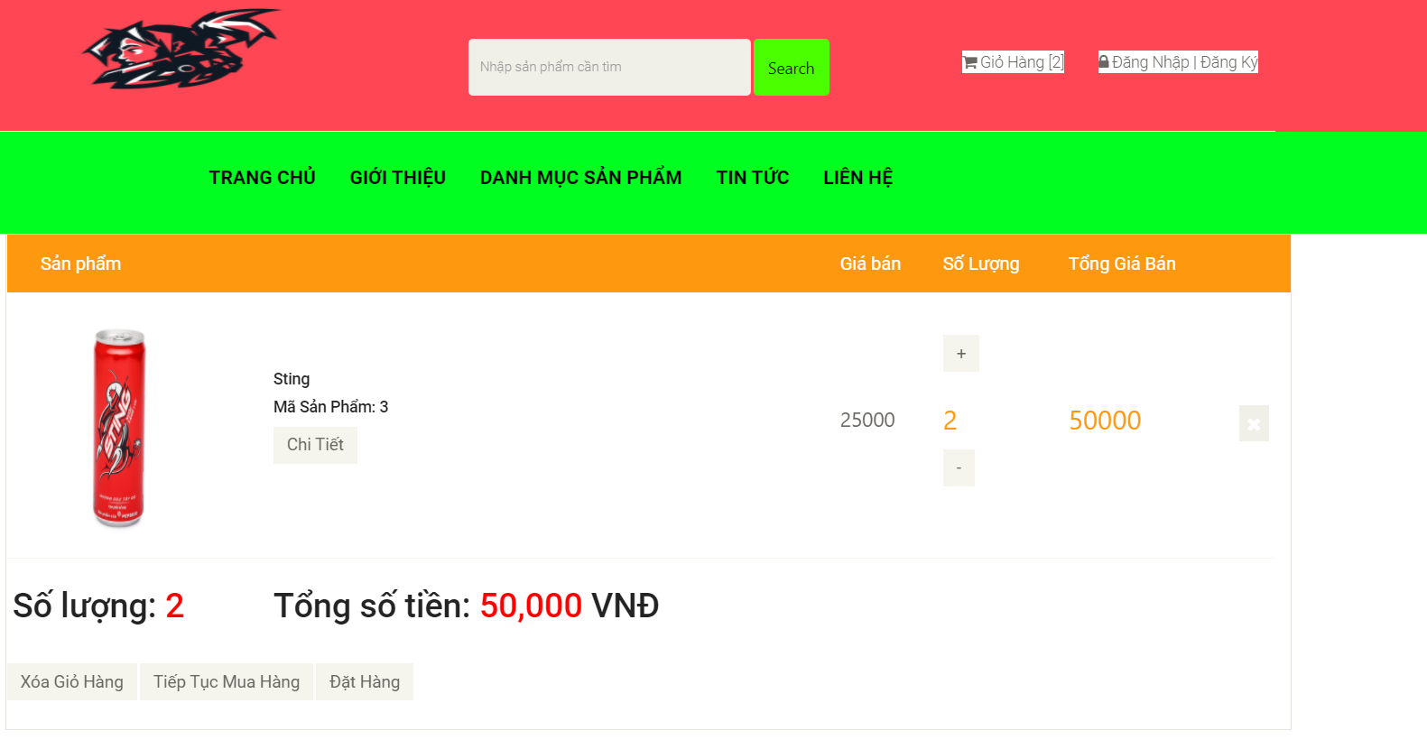

1. **Giao diện đặt hàng:**

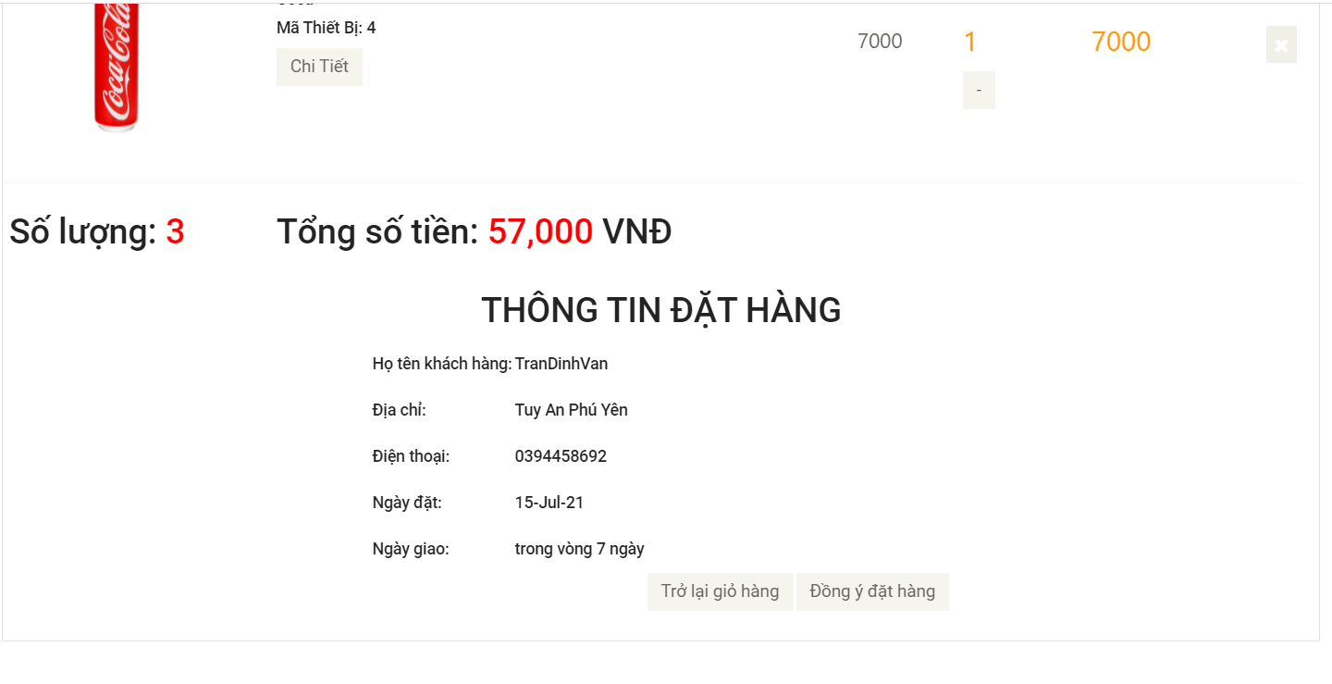

1. **Đăng nhập đăng ký:**

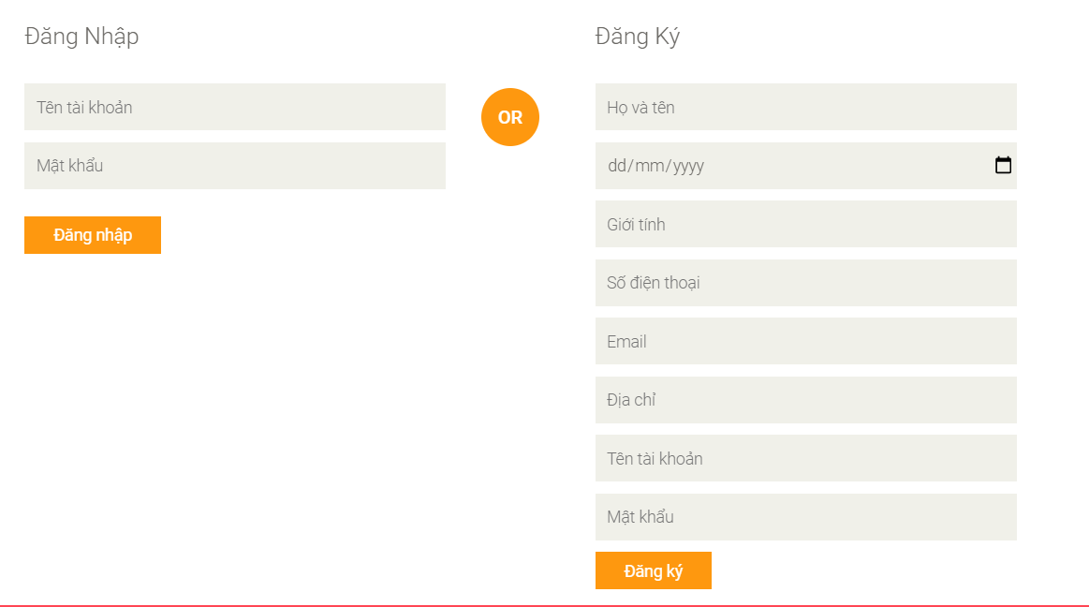

1. **KẾT LUẬN VÀ ĐỊNH HƯỚNG PHÁT TRIỂN**
2. **Kết luận:**

Chúng em đã làm được các yêu cầu cơ bản của một ứng dụng và web quản lý cửa hàng tiện lợi.

Chúng em chưa làm được chức năng giao hàng cũng như áp dụng thuật toán tìm đường đi ngắn nhất cho chức năng giao hàng.

1. **Định hướng phát triển:**

Khắc phục được những chức năng chưa làm được đó là giao hàng, tạo được giao diện đẹp hơn phù hợp với người dùng hơn cũng như phát triển cải thiện các thuật toán để dùng ở đồ án.